1. JAVA Core
2. 常用概念

集群：同一个业务，部署在多个服务器上(不同的服务器运行同样的代码，干同一件事)

分布式：一个业务分拆多个子业务，部署在不同的服务器上(不同的服务器，运行不同的代码，为了同一个目的)

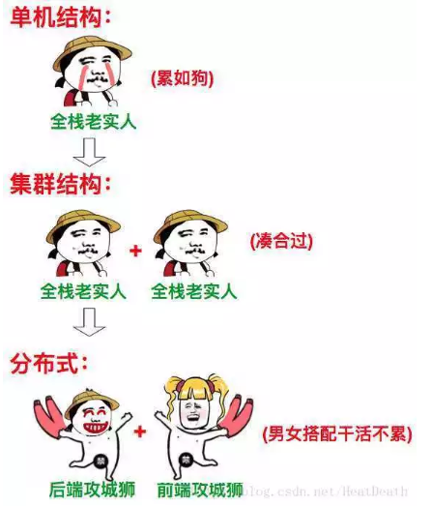

1. keepalived + ngnix
2. 集群情况下session 共享问题

Session存储于Redis或memcached同步session. 把session抽取出来，放到内存级数据库里面，解决了session共享问题，同时读取速度也是非常之快。

1. Zookeeper
2. Redis (内存数据库/非关系型数据库/NOSQL)

Mongodb

Redis与Memcached区别：

Redis 支持持久化（保存到硬盘） Memcached 不支持持久化

Redis比Memcached支持更丰富的数据类型

应用场景：

减轻数据库压力 解决集群情况下的session共享问题

5中数据类型 string list set sortedset hash

1. vmare 安装虚拟机

具体安装Centos （linux系统），

安装后查询网络，ifconfig, 网卡eth0 只有ipv6，没有ipv4，那是因为

原因是Linux 系统未开启上网功能. **在命令行中,输入命令ifup eth0 来打开网络**

**输入ifconfig eth0 up 可启用eth0网卡, ifconfig eth0 down  可停用eth0网卡**

具体参见<https://blog.csdn.net/qq_33229669/article/details/79138556>

有了ipv4，就可以使用winscp xschell crt工具连接虚拟，便于操作

Linux 安装redis 从后台线程方式启动redis 客户端连接redis服务器，连接超时。 这是因为linux系统防火墙开通原因， 直接service iptables stop 关闭防火墙。 防火墙这块还是有些问题？

Redis基础

数据类型 ： string list set sortedset hash 5种

Java 操作redis

Springboot 集成redis

Redis 高级 （redis支持主从同步，实现高可用，只是简单对redis.conf文件配置）

1、主从同步:从数据库启动时直接给主数据库发sync命令，拷贝主数据库rdb文件，载入数据库中，实现主从同步。具体过程如下图。

配置方式：

修改从redis中的 redis.conf文件

slaveof 192.168.33.130 6379

masterauth 123456--- 主redis服务器配置了密码,则需要配置

自己搭建主从同步环境（一主多从）：1、克隆已经安装好的虚拟机 2、克隆完后需要把mac地址重新生成 （新虚拟机ip一般都是ip+1,克隆好后可以查看）

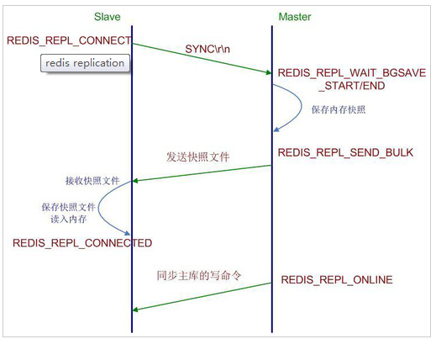

**过程：**

1：当一个从数据库启动时，会向主数据库发送sync命令，

2：主数据库接收到sync命令后会开始在后台保存快照（执行rdb操作），并将保存期间接收到的命令缓存起来

3：当快照完成后，redis会将快照文件和所有缓存的命令发送给从数据库。

4：从数据库收到后，会载入快照文件并执行收到的缓存的命令。

2、Redis 哨兵机制

哨兵机制本质就是对redis环境的容灾机制。 就是在其中一个从数据库sentinel.conf 中配置信息，让此从数据库同时兼任哨兵的角色，当然也可以单独配置在一个环境上。是以心跳的方式检验主数据库是否挂掉，当主数据库挂掉时，通过算法选取其中一个从数据库为新主数据库，从只能读变为能够读写了，此时其他从数据库为新主数据库的从数据库，但是当原始主数据库恢复时，此时无法恢复主数据库身份，依然是新主数据库的从数据库，只能读不能写。

配置步骤:

1.拷贝到etc目录

cp sentinel.conf /usr/local/redis/etc

2.修改sentinel.conf配置文件

sentinel monitor mymast 192.168.110.133 6379 1 #主节点 名称 IP 端口号 选举次数

3. 修改心跳检测 5000毫秒

sentinel down-after-milliseconds mymaster 5000

4.sentinel parallel-syncs mymaster 2 --- 做多多少合格节点

5. 启动哨兵模式

./redis-server /usr/local/redis/etc/sentinel.conf --sentinel &

6. 停止哨兵模式

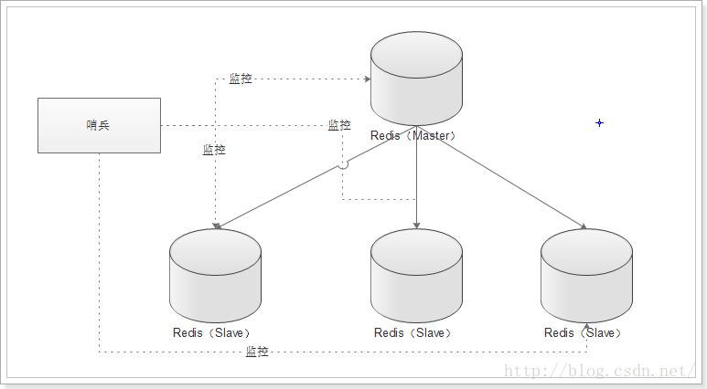

1. redis事务

确定：redis中是存在事务的

以 MULTI 开始一个事务， 然后将多个命令入队到事务中， 最后由 EXEC 命令触发事务

1. redis持久化

rdb模式：默认生成rdb文件，生成条件可以在配置文件中修改。生成dump.rdb文件存储数据。 默认启动数据库服务时加载dump.rdb,

aof模式：要在配置文件中修改配置，appendonly no ,修改为appendonly yes,这种方式主要是以日志的方式在日志文件尾部追加新增数据的命令，查询等命令不保存，数据库服务启动时，会加载aof文件。

两中方式的区别：aof方式比较粒度小（一般是将增加数据命令追加aof文件后，才进行实际的数据变更,基本上是零数据丢失），数据安全性高； rdb方式粒度大(生成rdb文件前，服务器挂掉，丢失数据)，数据安全性低。

1. redis 发布与订阅

redis 支持发布与订阅，subscribe channel 订阅指定频道后，就可以publish channel yang 发布信息，并且转发到订阅方

ngnix